第四章 訂閱電子報系統

1. 系統規劃與架構 3
2. 實作：建立電子報系統的資料夾paper 6
3. 實作：下載資料庫paper.mdb，或自行建立資料庫 6
4. 實作：開啟dreamweaver，建立新網站 6
5. 實作：在IIS裡架站（新增虛擬目錄myweb） 9
6. 注意安裝順序：必須先安裝IIS，然後再安裝 dreamweaver（或VB.NET），才能正常使用 10
7. 問題解決：IIS要如何安裝？ 14
8. 實作：新增網頁（paper.aspx） 16
9. 實作：部署DreamweaverCtrls.dll控制項 17
10. 實作：進行部署後，再進行資料庫的連線，與資料集的繫結 20
11. 錯誤訊息：為什麼有時候連線資料庫或繫結時，資料會『無』 24
12. 錯誤訊息：為什麼有時候連線資料庫或繫結是成功的，但測試網頁卻出現錯誤訊息：無法顯示 XML 網頁，無法使用 XSL 樣式表檢視 XML 輸入 26
13. 錯誤訊息：為什麼有時候連線資料庫或繫結是成功的，但測試網頁卻出現錯誤訊息：找不到檔案或組件名稱 'DreamweaverCtrls' 30
14. 問題解法：在製作網頁時，如何讓表格置中在網頁 33
15. 問題解法：將資料庫的資料拉到網頁上有4種作法 34
16. 實作：建立訂閱電子報網頁（paper.aspx） 36
17. 實作：製作訊息顯示網頁（paper_success.htm） 50
18. 實作：製作訊息顯示網頁（paper_fail.htm） 51
19. 錯誤訊息：新增記錄時出現的錯誤訊息，及其解法 52
20. 問題解法：已經做好的資料集或資料格連線，該如何修改連線內容 54
21. 實作：製作『取消或修改已訂閱的電子報網頁』（paper_modify.aspx） 55
22. 問題解法：使用資料格DataGrid，該如何做網頁置中，調整寬度 65
23. 錯誤訊息：為什麼刪除資料時，會出現錯誤訊息 66
24. 錯誤訊息：為什麼編輯資料時，無法修改資料 68
25. (補充)訣竅三：何謂SQL 陳述式 70
26. 實作：下載半成品網站模板 73
27. 實作：將做好的『電子報系統』結合『半成品網站模板Computer_Ec』 73

系統規劃與架構

本章目的：

現在很多網站都有提供電子報功能，只要網友在該網站點選訂閱功能，並且輸入個人的email之後，就可以定時收到該網站所寄出的電子報。

本章的目的就是提供網友訂閱電子報的輸入系統，包括訂閱電子報的訂閱主畫面、修改個人email及取消訂閱網頁

訂閱電子報系統流程圖
訂閱電子報首頁
Paper.aspx
訂閱失敗網頁
Paper_fail.aspx
訂閱成功網頁
paper_success.htm
取消或修改已訂閱的電子報
Paper_modify.aspx

建立資料庫→名稱：netpaper.mdb
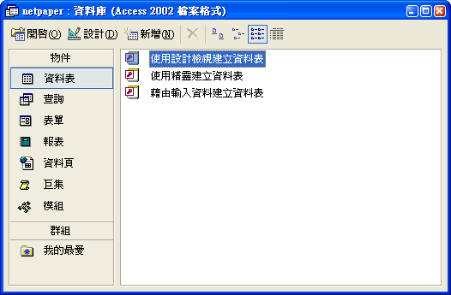

建立資料表名稱：電子報資料表
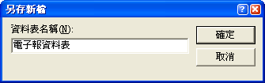

建立資料表欄位

欄位名稱 | 欄位類型 | 欄位大小 | 預設值 | 索引
訂閱編號 | 自動編號 | 長整數 |  | 主索引
電子郵件 | 文字 | 50

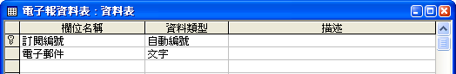

開啟新檔案

- 檔案名稱命名為：paper.aspx
- 設定網頁為→動態網頁
- 格式為→ASP.NET VB
- 存檔位置→C:\Inetpub\wwwroot\Computer_EC\aspnetpaper
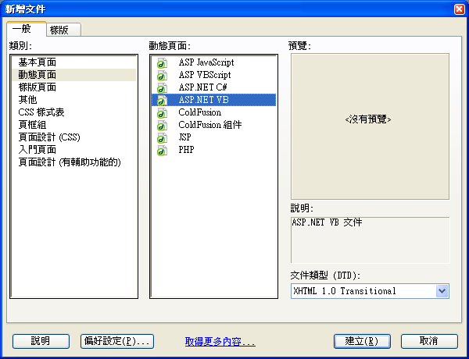

- 網頁標題→訂閱電子報首頁

實作：建立電子報系統的資料夾paper

建立電子報系統資料夾『paper』

實作：下載資料庫paper.mdb，或自行建立資料庫

下載『paper.rar』

解壓縮

複製到『paper』目錄裡面
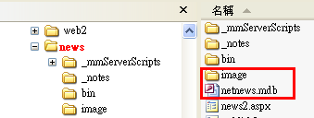

實作：開啟dreamweaver，建立新網站

將這個網站以『新增網站』的方式匯入

開啟dreamweaver，建立新網站：paper
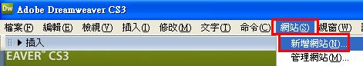

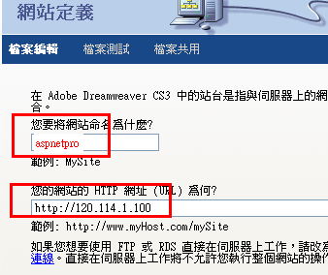

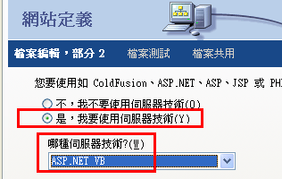

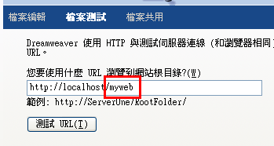

不使用FTP

將網站的資訊轉存：（若沒有轉存，下次來，又要重新新增網站，太麻煩了）
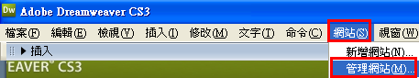

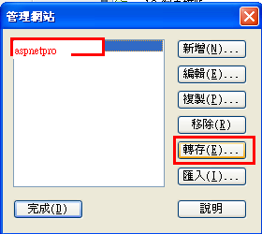

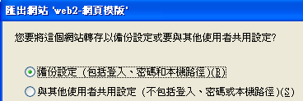

結果：多出了一個『網站定義』檔案
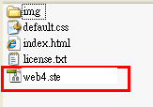

下次開機後，只要將之開啟，即可重新打開這個已經定義好的網站

實作：在IIS裡架站（新增虛擬目錄myweb）

開啟IIS
打開『控制台→系統管理工具→IIS（Internet Information Services）
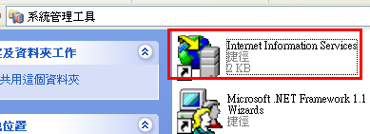

新增一個虛擬目錄：myweb
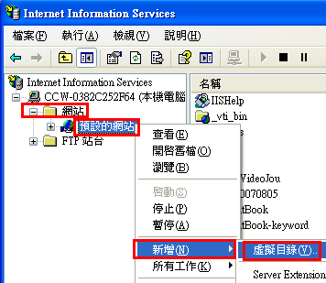

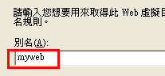

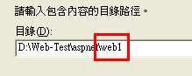

測試I.E.網頁：http://localhost/myweb

注意安裝順序：必須先安裝IIS，然後再安裝 dreamweaver（或VB.NET），才能正常使用

若要建立ASP.NET互動網頁，一定要先安裝IIS
很多人安裝的順序錯了（例如：先安裝dreamweaver，再安裝IIS），那麼就會出現錯誤的訊息：
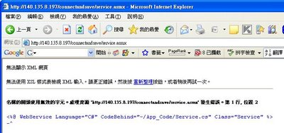
無法顯示 XML 網頁
無法使用 XSL 樣式表檢視 XML 輸入。請更正錯誤，然後按 重新整理按鈕，或者稍後再試一次。

或類似以下錯誤：
名稱的開頭使用無效的字元。處理資源 'file:///C:/Documents and Settings/jackyull/桌面/installerror.xml' 發生錯誤。第 1 行, 位置 2

原因：
這個就是代表IIS安裝順序太晚
可能是因為.NET Framework 2.0是在安裝IIS之前，
可能是因為dreamweaver是在安裝IIS之前，

解決方法：（不一定第1個方法即可成功，若不行，再用第2第3方法）

方法一：
在 "IIS->網站->內容->ASP.NET標籤頁->ASP.NET版本" 選擇ASP.NET版本。
以上問題可能是你的XP Professional上，同時安裝有FrameWork1.1及2.0(即ASP.NET的版本)，你的IIS不知要選用哪一個，所以你要設定使用1.1版。

3. 設定IIS使用的ASP.NET 1.1 方法
● 從｢開始｣à｢控制台｣ ，如下圖，你再點下面那個｢效能及維護｣
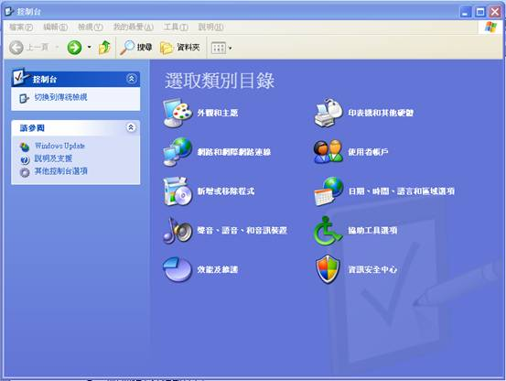

● 進入｢效能及維護｣如下圖，再點｢系統管理工具｣圖案
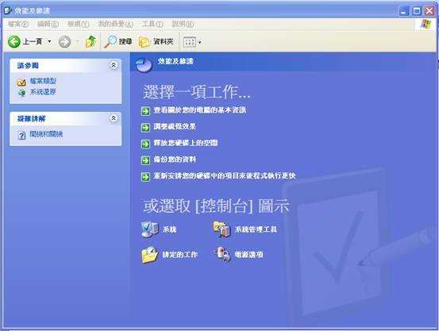

● 進入｢系統管理工具｣出現如下圖裡的Internet Information Services就是IIS
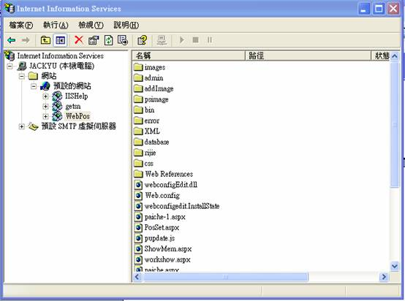

進入IIS，點擊那個預設網站前的｢＋｣，如下圖，再點｢Computer_EC｣按右鍵，下拉一張功能表，選｢內容｣即可進入設定。
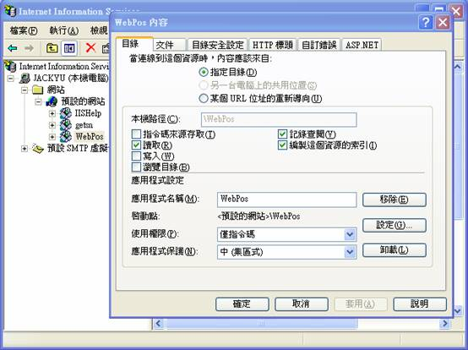

● 你進入ASP.NE，將ASP.NET版本，下拉設定在1.14322。
其實只要是1.1開頭，後面編號或有些不同，都沒關係。
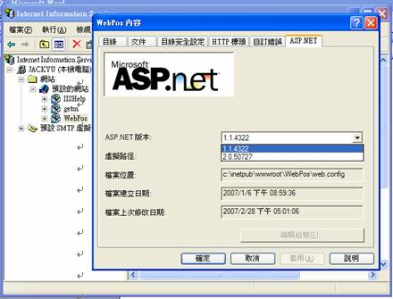

● 如上設定，按｢確定｣，然后，關掉IIS即完成。

方法二：
如果方法一不行，又如果不想重新安裝，可以嘗試做以下方法。
可以試試看重新對IIS註冊ASP.NET
先找到aspnet_regiis.exe的位置，通常在C:\WINDOWS\Microsoft.NET\Framework\v2.0.50727\aspnet_regiis.exe

(1).在【開始】->【執行】，輸入C:\WINDOWS\Microsoft.Net\Framework\v2.0.50727\aspnet_regiis.exe -i

(2)然後在命令視窗切換到這個目錄底下執行 "aspnet_regiis -i" ，然後重新啟動IIS。

此問題是因為ASP.NET沒有對IIS註冊，當使用者開啟檔案時會把它當成XML讀取，因此發生問題，而對於一般HTML就沒有這種問題。

方法三：
先將IIS，dreamweaver，Visual Studio.NET，全都移除

然後造次序安裝
(1)先安裝IIS
(2)再安裝dreamweaver，或Visual Studio.NET

問題解決：IIS要如何安裝？
步驟 1.
首先在【控制台】->【新增或移除程式】->【新增/移除 Windows 元件】，
找到【Internet Information Services(IIS)】並且打勾，
然後放入 Windows XP Professional 光碟，點選下一步，如下圖。
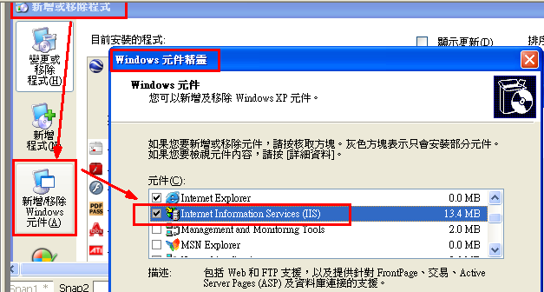

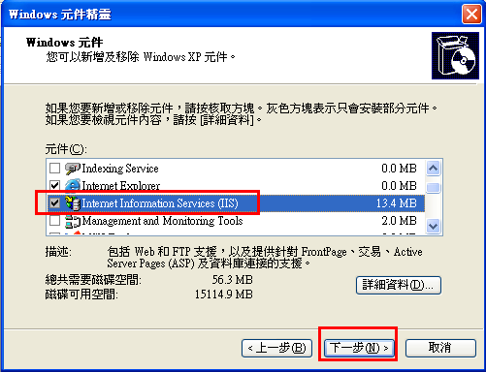

一直執行……下一步，下一步

步驟 2.
在瀏覽器網址列輸入「http://localhost」，如果出現和下圖相同的畫面表示安裝成功。
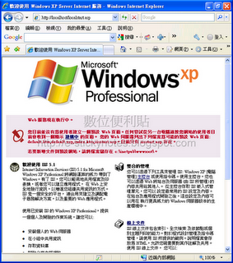

實作：新增網頁（paper.aspx）
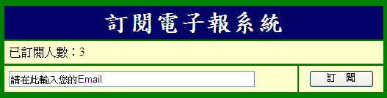

開啟新檔案
- 另存新檔
- 檔案名稱命名為：paper.aspx
- 設定網頁為→動態網頁
- 格式為→ASP.NET VB

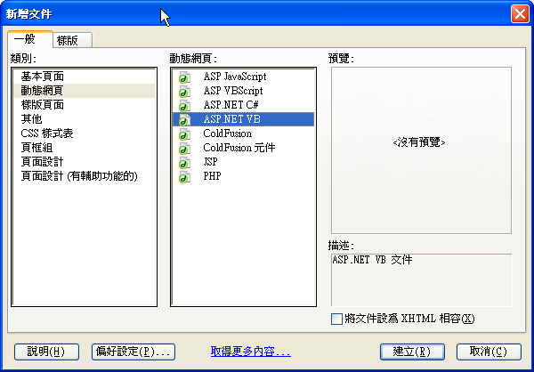

實作：部署DreamweaverCtrls.dll控制項
這個步驟十分重要，
幾乎90%的初學者沒有留意到這點，導致用Dreamweaver做的頁面完全不能正常工作。
如果沒有部署DreamweaverCtrls.dll控制項到網站根目錄下的bim目錄中，即使你在頁面中插入資料集和資料網路，並且在資料集對話方塊中測試時能讀出資料，但是頁面始終報錯，報錯資訊如下：
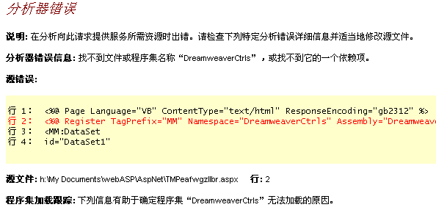

提示找不到DreamweaverCtrls.dll程式集名稱。
部署DreamweaverCtrls.dll檔的方法
新建test.aspx頁，保存並打開文件，切換到“應用程式-繫結”，如下圖所示：

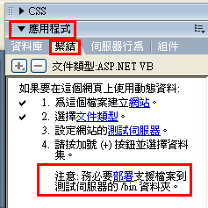

看見上圖中的那個被紅色線圈住的提示文字好
點擊“部署”二字，彈出下圖對話方塊：

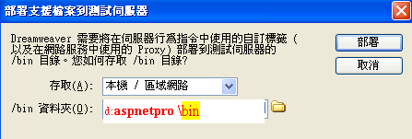
部署到aspnetpaper \bin目錄中。
點擊“部署”按扭，彈出以下對話方塊，按“確定”關閉它。
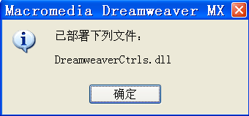

然後打開aspnetpaper \bin目錄中，是否看到DreamweaverCtrls.dll文件。
有的話，就成功了。
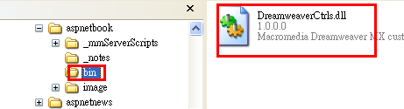
注意：DreamweaverCtrls.dll檔案名稱及其所在目錄bin名稱不能更改，並且bin資料夾必須保存在網站的根目錄下，這是硬性要求，你就莫問為什麼了。
部署DreamweaverCtrls.dll控制項後，你就可以任意的使用Dreamweaver的ASP.NET伺服器行為了。下面就先做個留言板的顯示留言網頁。

實作：進行部署後，再進行資料庫的連線，與資料集的繫結

要先進行前面所提到的部署（支援檔案到測試伺服器）

使設定網站的測試伺服器成功

再按下部署

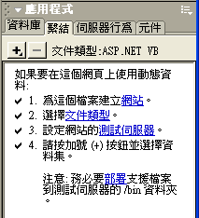

/bin 資料夾→「D：\ aspnetpaper \bin」

按下部署

建立資料庫連線：

在OLE DB 連線的對話框中

連線名稱設為→paper

按下連線字串後方的→「建立…..」

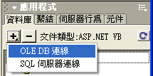

資料連結內容的對話框
    - 按一下提供者選擇→「Microsoft Jet 4.0 OLE DB Provider」
    - 按下一步後

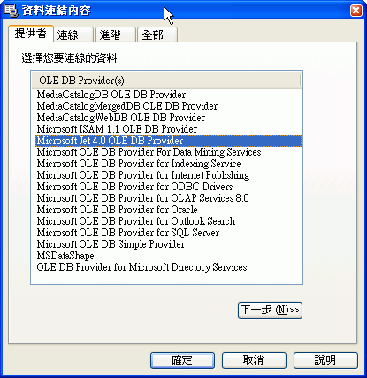

出現資料連結內容
    - 選擇或輸入資料庫名稱
      - 在文字欄後的
      - 選擇之前所建立好的access資料庫→netpaper.mdb
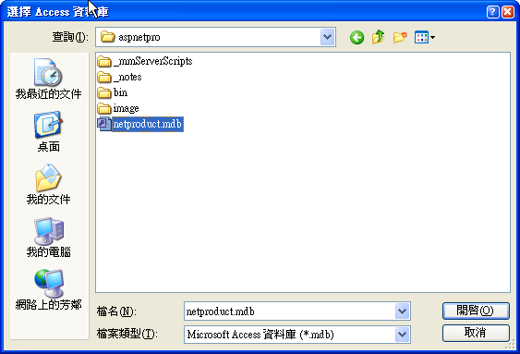
      - 建立好可按一下「測試」確認連線是否成功
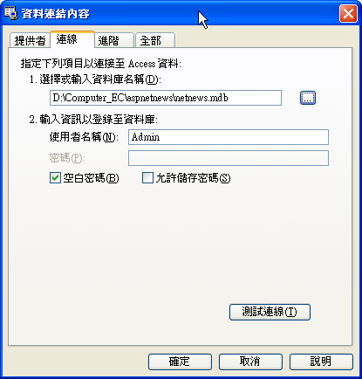
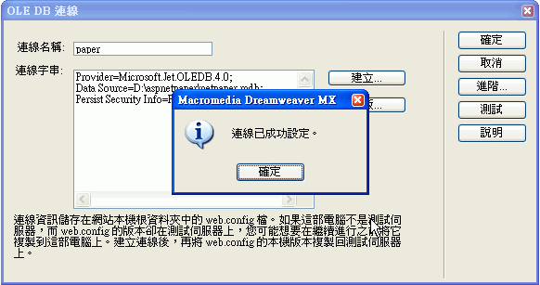

錯誤訊息：為什麼有時候連線資料庫或繫結時，資料會『無』
正常連線的結果
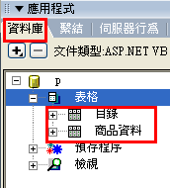

有時候連線資料庫或繫結時，資料會『無』
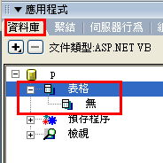

原因：因為這時候其所連線的資料庫被開啟了
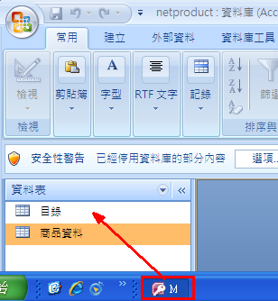
- 解決方法：將這個被開啟的資料庫『關閉』，即可正常連線了

錯誤訊息：為什麼有時候連線資料庫或繫結是成功的，但測試網頁卻出現錯誤訊息：無法顯示 XML 網頁，無法使用 XSL 樣式表檢視 XML 輸入
有時候連線資料庫或繫結時，測試網頁卻出現錯誤訊息
無法顯示 XML 網頁
無法使用 XSL 樣式表檢視 XML 輸入。請更正錯誤，然後按 重新整理按鈕，或者稍後再試一次。

或類似以下錯誤：
名稱的開頭使用無效的字元。處理資源 'file:///C:/Documents and Settings/jackyull/桌面/installerror.xml' 發生錯誤。第 1 行, 位置 2

原因：
這個就是代表IIS安裝順序太晚
可能是因為.NET Framework 2.0是在安裝IIS之前，
可能是因為dreamweaver是在安裝IIS之前，

解決方法：（不一定第1個方法即可成功，若不行，再用第2第3方法）
方法一：
在 "IIS->網站->內容->ASP.NET標籤頁->ASP.NET版本" 選擇ASP.NET版本。
以上問題可能是你的XP Professional上，同時安裝有FrameWork1.1及2.0(即ASP.NET的版本)，你的IIS不知要選用哪一個，所以你要設定使用1.1版。

3. 設定IIS使用的ASP.NET 1.1 方法
● 從｢開始｣à｢控制台｣ ，如下圖，你再點下面那個｢效能及維護｣

● 進入｢效能及維護｣如下圖，再點｢系統管理工具｣圖案

● 進入｢系統管理工具｣出現如下圖裡的Internet Information Services就是IIS

進入IIS，點擊那個預設網站前的｢＋｣，如下圖，再點｢Computer_EC｣按右鍵，下拉一張功能表，選｢內容｣即可進入設定。

● 你進入ASP.NE，將ASP.NET版本，下拉設定在1.14322。
其實只要是1.1開頭，後面編號或有些不同，都沒關係。

● 如上設定，按｢確定｣，然后，關掉IIS即完成。

方法二：
如果方法一不行，又如果不想重新安裝，可以嘗試做以下方法。
可以試試看重新對IIS註冊ASP.NET
先找到aspnet_regiis.exe的位置，通常在C:\WINDOWS\Microsoft.NET\Framework\v2.0.50727\aspnet_regiis.exe

(1).在【開始】->【執行】，輸入C:\WINDOWS\Microsoft.Net\Framework\v2.0.50727\aspnet_regiis.exe -i

(2)然後在命令視窗切換到這個目錄底下執行 "aspnet_regiis -i" ，然後重新啟動IIS。

此問題是因為ASP.NET沒有對IIS註冊，當使用者開啟檔案時會把它當成XML讀取，因此發生問題，而對於一般HTML就沒有這種問題。

方法三：
先將IIS，dreamweaver，Visual Studio.NET，全都移除

然後造次序安裝
(1)先安裝IIS
(2)再安裝dreamweaver，或Visual Studio.NET

錯誤訊息：為什麼有時候連線資料庫或繫結是成功的，但測試網頁卻出現錯誤訊息：找不到檔案或組件名稱 'DreamweaverCtrls'
有時候連線資料庫或繫結時，測試網頁卻出現錯誤訊息
剖析器錯誤
描述: 當剖析服務此要求所需的資源時發生錯誤。請檢閱下列的特定剖析錯誤詳細資訊，並且適當地修改您的原始程式檔。

剖析器錯誤訊息: 找不到檔案或組件名稱 'DreamweaverCtrls' 或其相依性的其中之一。

原始程式錯誤:

行 1: <%@LANGUAGE="VBSCRIPT" CODEPAGE="950"%>
行 2: <%@ Register TagPrefix="MM" Namespace="DreamweaverCtrls" Assembly="DreamweaverCtrls,version=1.0.0.0,publicKeyToken=836f606ede05d46a,culture=neutral" %>
行 3: <MM:DataSet
行 4: id="ppo"

原始程式檔: D:\inetpub\vhost.web\dino.com.tw\www\furniture\p1.aspx 行: 2

組件載入追蹤: 下列資訊在確定為何無法載入組件 'DreamweaverCtrls' 時是有幫助的。

- 原因：
這表示：找不到DreamweaverCtrls.dll程式集名稱。
表示沒有部署安裝DreamweaverCtrls.dll

- 解決方法：
(1)先將已經做的繫結刪除（按『一』）
(2)重新部署DreamweaverCtrls.dll檔
新建test.aspx頁，保存並打開文件，切換到“應用程式-繫結”，如下圖所示：

看見上圖中的那個被紅色線圈住的提示文字點擊“部署”二字，彈出下圖對話方塊：

部署到aspnetpaper \bin目錄中。
點擊“部署”按扭，彈出以下對話方塊，按“確定”關閉它。

然後打開aspnetpaper \bin目錄中，是否看到DreamweaverCtrls.dll文件。
有的話，就成功了。

問題解法：在製作網頁時，如何讓表格置中在網頁
先新增一個表格（1列1欄）
然後選取整個表格
設定其『對齊』屬性：置中
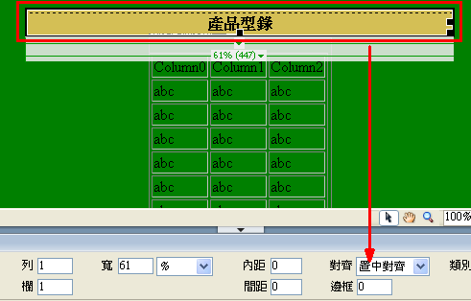

問題解法：將資料庫的資料拉到網頁上有4種作法
在網頁上，要將資料庫的資料拉到網頁上，有4種作法
方法1：資料集的欄位拖曳到所規畫好的網頁上
好處：可以微調，自由設計
拖曳資料集欄位到網頁相應的表格欄位內
再配合『重複區域』，而設定一張網頁可以顯示幾筆資料
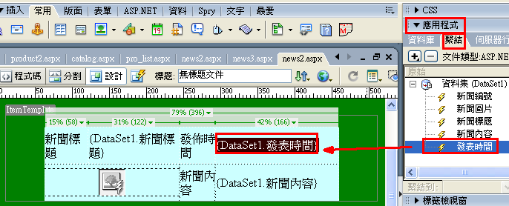

方法2：直接用資料格的方法，一次做出（用資料格比較快，不需再一個一個拖曳）
好處：可以在資料表格上自由新增欄位（即時刪除按鈕，即時超連結）
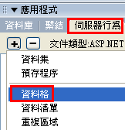

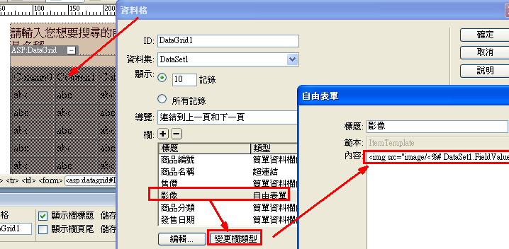

方法3：若要經由按鈕新增記錄到資料庫：使用記錄插入表單精靈
好處：要將資料新增到資料庫時，必用
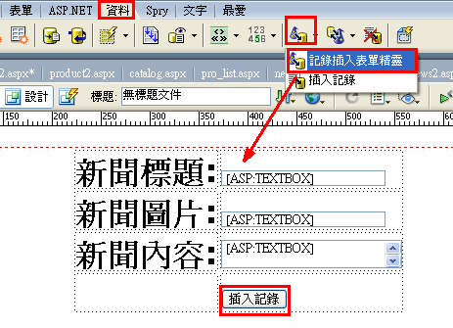

方法4：若要經由按鈕編修記錄到資料庫：使用記錄更新表單精靈
好處：要將資料『修改，刪除』到資料庫時，必用
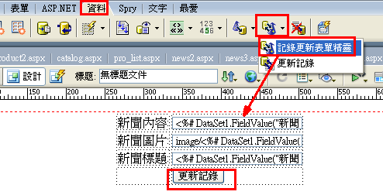

實作：建立訂閱電子報網頁（paper.aspx）
http://120.114.8.186/Computer_EC8/aspnetpaper/paper.aspx

建立連線：

在OLE DB 連線的對話框中，
    - 連線名稱設為→paper
    - 按下連線字串後方的→「建立…..」
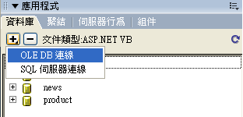
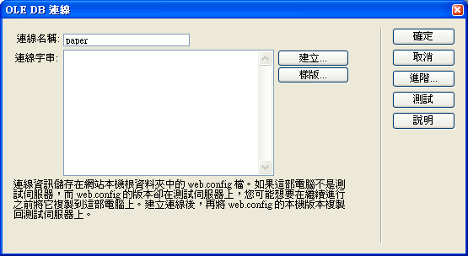

資料連結內容的對話框
    - 按一下提供者選擇→「Microsoft Jet 4.0 OLE DB Provider」
    - 按下一步後
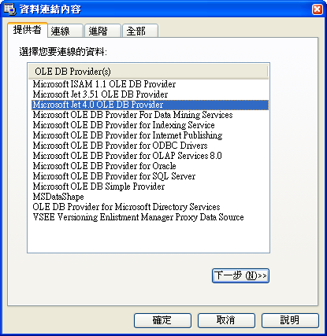

出現資料連結內容
    - 選擇或輸入資料庫名稱
      - 按文字欄後的→
      - 選擇之前所建立好的access資料庫→netpaper.mdb

      - 測試連線→可按一下「測試」確認連線是否成功
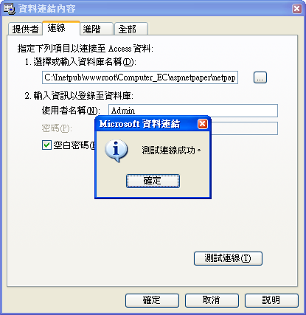

- 按下「確定」完成資料庫設定
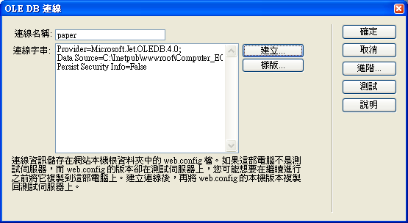

連線完成圖
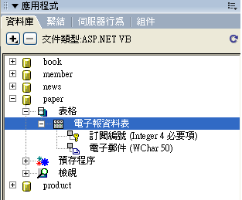

建立訂閱電子報表單方法
在此處有兩種方法來建立新增記錄到資料庫的表單
方法1：使用表單工具控制項（下面的示範步驟，乃是採用此法）
方法2：使用記錄插入表單精靈

按工具列→插入→表單→表單
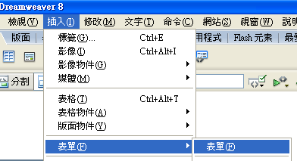

插入表格→大約為三列的表格

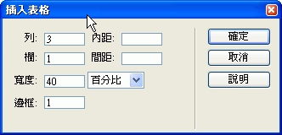

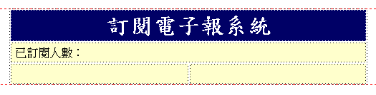

在「已訂閱人數」儲存格下方再插入ASP.NET物件
- 插入→「asp:文字方塊」

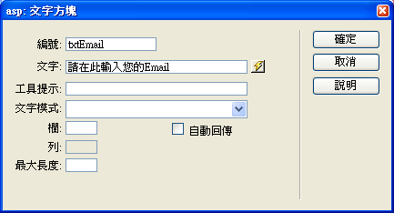

        - 編號→txtEmail
        - 文字→請在此輸入您的Email
        - 按下確定

- 在右下方儲存格插入→「asp:按鈕」

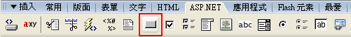
        - 編號→btnEmail
        - 文字→ 訂 閱
        - 按下「確定」
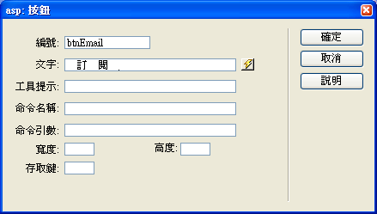

依喜好加入配色
- 完成圖如下

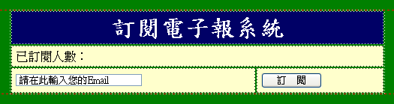

顯示已訂閱人數

建立資料集

新增資料集→兩種方式皆可
    - 按上工具例的「視窗」/「繫結」，再按下「+」選擇「資料集(查詢)」
    - 或是使用右方工具面版的「應用程式」/「繫結」，再按下「+」選擇「資料集(查詢)」

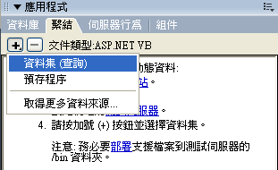

在資料集對話框輸入資料
    - 名稱→DataSet1
    - 連線→paper
    - 表格→電子報資料表
    - 欄選擇→全部
    - 篩選器→無
    - 排序→無
    - 按下確定
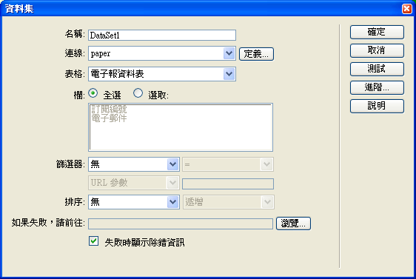

資料集繫結成功結果圖例

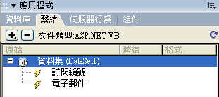

如何顯示資料的總數

方法：使用『顯示記錄總數』

兩種方式：
  - 先選擇要重複的區域後再按上方工具列的「視窗」/「伺服器行為」，再按下「+」選擇「顯示記錄計數」/「顯示記錄總數」
  - 或是按工具面版上的「應用程式」/「伺服器行為」，再按下「+」選擇「顯示記錄計數」/「顯示記錄總數」

在「已訂閱人數:」文字後插入→顯示記錄總數

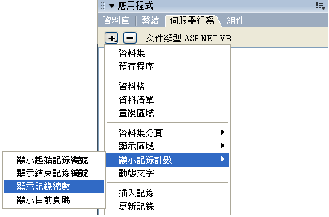

設定『顯示結束編錄號』表單
  - 選擇資料集→DataSet1
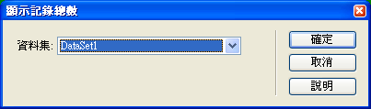

修改文字欄長度
  - 點選「請在此輸入您的Email」文字欄位
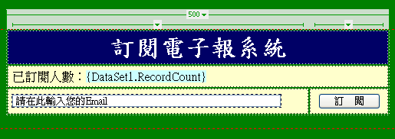

  - 在下列的屬性視窗中將Cols屬性修改為50
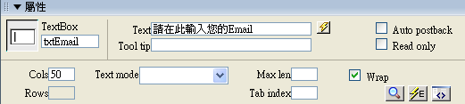

完成圖如下
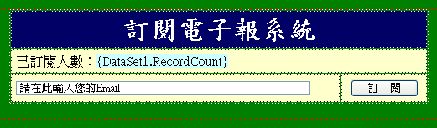

插入自動全選文字內的Script
  - 點選「請在此輸入您的Email」欄位，選擇「插入」→HTML→Script物件→Script
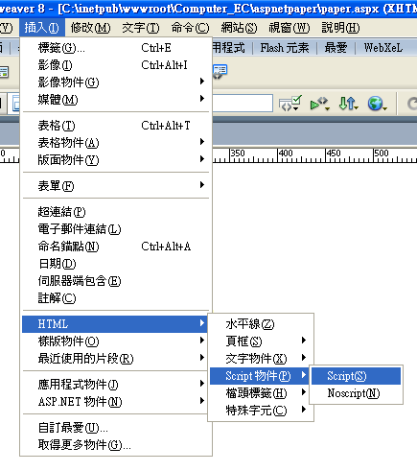

  - 輸入Script內容
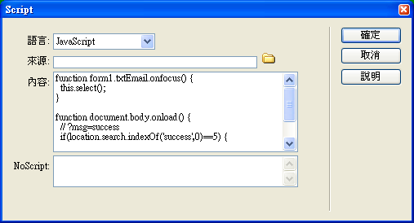

  - Script內容
function form1.txtEmail.onfocus() {
this.select();
}

function document.body.onload() {
if(location.search.indexOf('success',0)==5) {
alert('訂閱完成!');
}
}

  - Script用途說明
- onfocus用於當使用者點選此一欄位時會自動反白選取欄內的內容，方便使用者修改
- onload 用於使用者輸入Email後按下訂閱按鈕後提示使用者已完成登錄
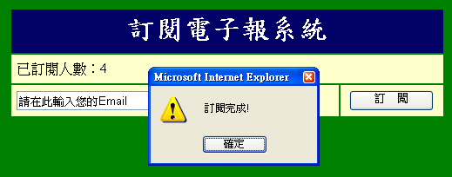

建立email輸入欄位，以訂閱電子報

使用『插入記錄』

兩種方式：
  - 先選擇要重複的區域後再按上方工具列的「視窗」/「伺服器行為」，再按下「+」選擇「插入記錄」
  - 或是按工具面版上的「應用程式」/「伺服器行為」，再按下「+」選擇「插入記錄」
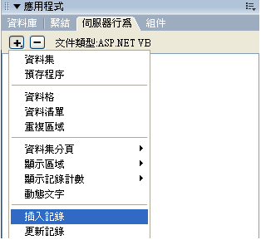

出現『插入記錄表單』，並輸入資料

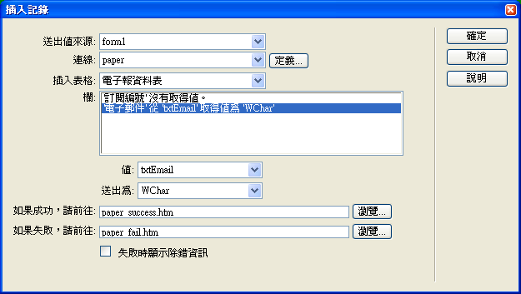
  - 送出值來源→form1
  - 連線→paper
  - 插入表格→電子報資料表
  - 欄→選擇→電子郵件
        - 值→txtEmail
        - 送出為→WChar
  - 如果成功，請前往→paper_success.htm
  - 如果失敗，請前往→paper_fail.htm
  - 按下→確定

實作：製作訊息顯示網頁（paper_success.htm）
- 建立一個HTM檔案格式的網頁
- 檔名→paper_success.htm
- 先插入一個圖層
- 修改文字屬性，將「返回訂閱電子報網頁」的文字屬性中的連結位置設定為「paper.aspx」
- 再加插入表格及文字如下

- 文字
訂閱電子報成功

返回訂閱電子報網頁

實作：製作訊息顯示網頁（paper_fail.htm）
- 建立一個HTM檔案格式的網頁
- 檔名→paper_fail.htm
- 先插入一個圖層
- 修改文字屬性，將「訂閱電子報失敗」的文字屬性中的連結位置設定為「paper.aspx」
- 再加插入表格及文字如下

- 文字
訂閱電子報成功

訂閱電子報失敗

錯誤訊息：新增記錄時出現的錯誤訊息，及其解法
當新增一筆資料，按了新增按鈕後，會出現出現錯誤訊息
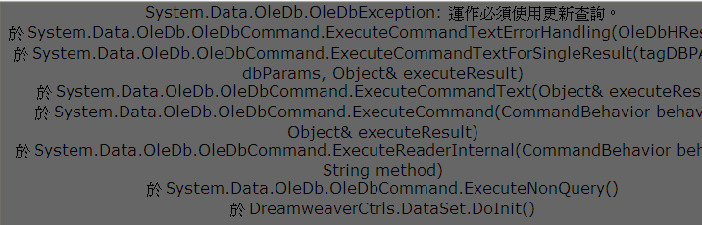

原因：aspnetBook目錄的權限，目前只能讀取，無法新增修改刪除
- 設定目錄aspnetmem的權限（允許寫入，修改，刪除）
例如：Windows server 2003電腦的目錄設定如下
方法：滑鼠右鍵→內容→安全性→「Everyone群組」權限：可寫入＋修改…
這是因為資料庫要寫入資料的關係，所以必須修改「Computer_EC，web1，或aspnetBook」目錄的「Everyone群組」權限，除「完全控制」外，其它的項目都勾選「允許」，然後按下「確定」完成設定。
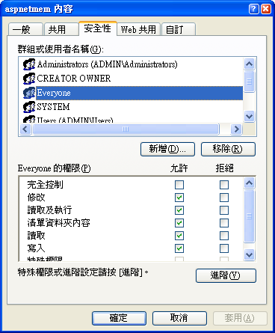

有些個人電腦如XP
方法：滑鼠右鍵→內容→安全性→「Users群組」權限：可寫入＋修改…
只要設定『Users的安全性權限』：勾選『修改＋寫入』
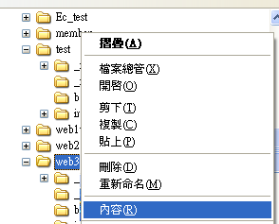
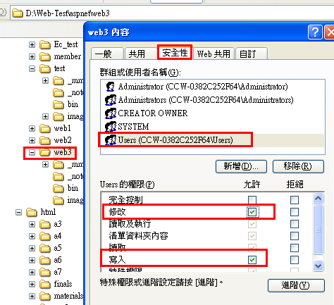

再測試新增一筆資料，按新增按鈕，即可正常新增了

問題解法：已經做好的資料集或資料格連線，該如何修改連線內容
方法：在應用程式
→伺服器行為
→double_click快按『資料集DataSet1』或『資料格DataGrid』

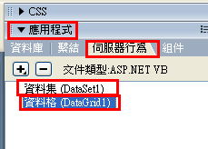

實作：製作『取消或修改已訂閱的電子報網頁』（paper_modify.aspx）
http://120.114.8.186/Computer_EC8/aspnetpaper/paper_modify.aspx
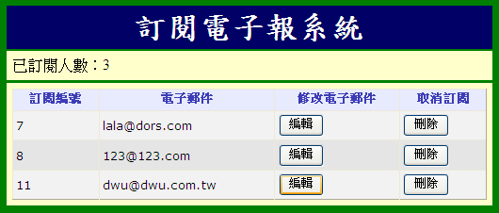

開啟新檔案
- 檔案名稱命名為：paper_modify.aspx
- 設定網頁為→動態網頁
- 格式為→ASP.NET VB
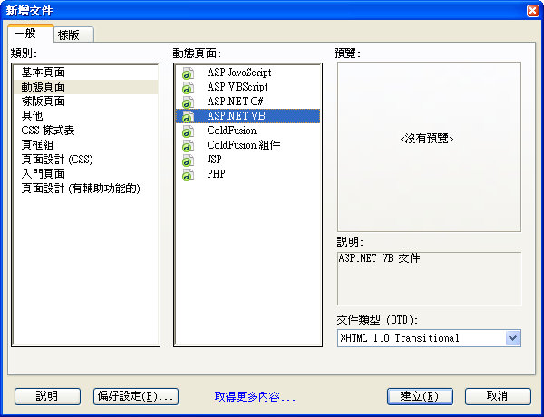

- 網頁標題→取消或修改訂閱電子報

建立資料集

新增資料集→兩種方式皆可
    - 按上工具例的「視窗」/「繫結」，再按下「+」選擇「資料集(查詢)」
    - 或是使用右方工具面版的「應用程式」/「繫結」，再按下「+」選擇「資料集(查詢)」

在資料集對話框輸入資料
    - 名稱→DataSet1
    - 連線→paper
    - 表格→電子報資料表
    - 欄選擇→全部
    - 篩選器→無
    - 排序→無
    - 按下確定

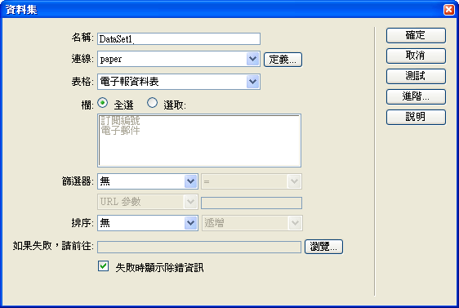

訣竅一：篩選器的使用時機

- 用途：可讓您在不以手動方式撰寫 SQL 陳述式的情況下，將資料集定義成動態內容的來源。
- 如果要從資料庫內叫出記錄來瀏覽或是修改，那除了先建立連線外，還必須設定資料集，再設定進入更新表單才可
- 使用方法有2類：
- 基礎用法：在不撰寫 SQL 陳述式的情況下建立資料集：直接使用其『篩選器功能』
- 進階用法：以撰寫 SQL 陳述式的方式建立進階的資料集 ：使用『進階』功能直接自行撰寫程式碼

訣竅二：篩選器的進階使用方法：自行撰寫程式碼
- 用途： 以撰寫 SQL 陳述式的方式建立進階的資料集
- 注意：當您在「進階資料集」對話方塊中撰寫 SQL 陳述式時，有一些專屬於 ASP. NET 的事情要特別注意
- 注意參數的使用與以前的ASP語法不同處
- 您用來參考參數的語法會隨著您所使用的資料庫連線不同而有所差異。可用的連線方式有： OLE DB
在使用 OLE DB 連結到資料庫時，您必須使用問號 (?) 來參考參數。例如：
SELECT * FROM Employees WHERE HireDate > ?
- Microsoft SQL Server
在使用隨附於 .NET Framework 中的「SQL Server Managed 資料提供者」連結到 Microsoft SQL Server 時，所有的參數都必須是具名的參數。例如：
SELECT * FROM Employees WHERE HireDate > @hireDate
- 在 SQL 陳述式中插入程式碼
- 若要在為 ASP.NET 所撰寫的 SQL 陳述式中插入程式碼時，您必須將所有的字串加上引號 (" ")，並且要將程式碼置於括號 ( ) 之中： 例如
SELECT * FROM Employees WHERE HireDate > "+ (Request.queryString("hireDate"))
- 至於其他的SQL 陳述式，將在本章最後一節(13-4)進行補充說明，請自行參考

資料集繫結成功結果圖例
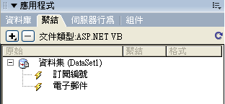

建立資料格

兩種方式：
  - 先選擇要重複的區域後再按上方工具列的「視窗」/「伺服器行為」，再按下「+」選擇「資料格」
  - 或是按工具面版上的「應用程式」/「伺服器行為」，再按下「+」選擇「資料格」

  - 將輸入點游標移至「已訂閱人數」儲存格下一列的儲存格
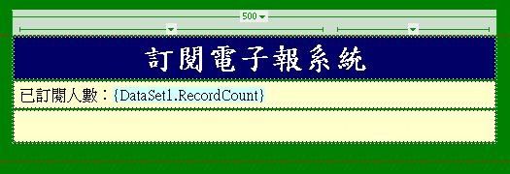

- 伺服器行為面板中點選「+」→資料格
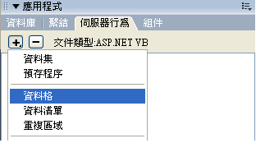

設定資料格的上半部
  - 編號→DataGrid1
  - 資料集→DataSet1
  - 顯示→所有記錄
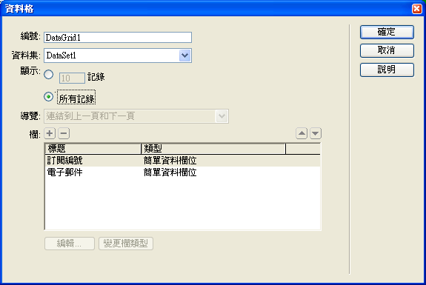

加入修改及刪除(取消訂閱)按鈕

按「+」→然後選擇「編輯、更新、取消按鈕」
  - 標題→修改電子郵件
  - 按鈕類型→壓下按鈕
  - 刪除來源→電子報資料表
  - 主索引編號→訂閱編號
  - 送出為→Integer
  - 按下確定
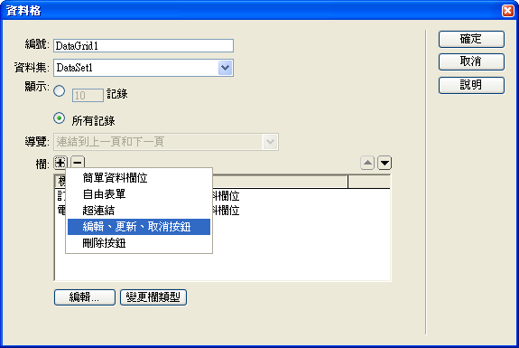
- 編輯、更新、取消按鈕欄設定
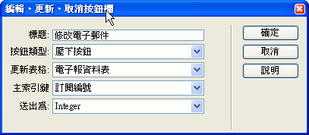

按「+」→然後選擇「刪除的按鈕」
  - 標題→取消訂閱
  - 按鈕類型→壓下按鈕
  - 刪除來源→電子報資料表
  - 主索引編號→訂閱編號
  - 送出為→Integer
  - 按下確定
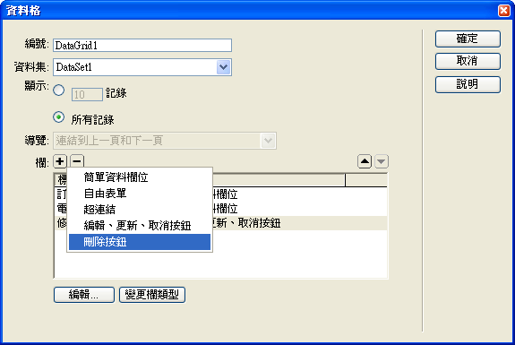

- 刪除按鈕欄設定
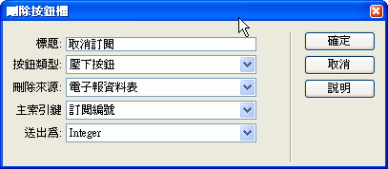

如何指定要修改的欄位

  - 欄位標題選擇→電子郵件
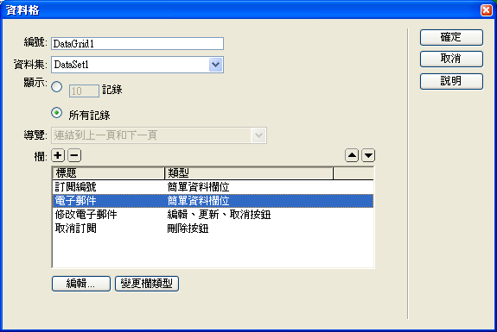
  - 再按下
  - 將唯讀的勾勾去掉
  - 按下確定
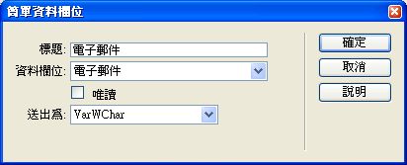

測試完成網頁

進入時畫面
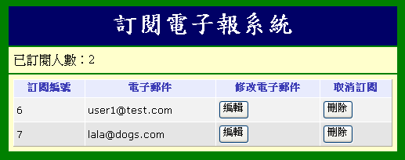

按下編輯按鈕時會出現的畫面
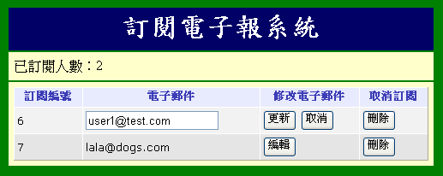

按下刪除時按鈕時會出現的畫面
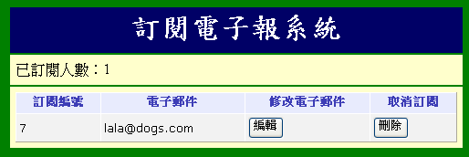

問題解法：使用資料格DataGrid，該如何做網頁置中，調整寬度
資料格預設為向左對齊，而且寬度不寬
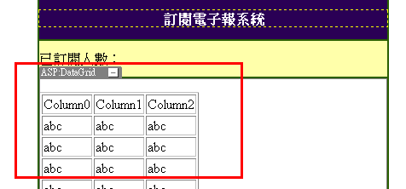

解決方法：（網頁置中，調整寬度）
(1)點選 資料格DataGrid
(2)滑鼠右鍵：編輯標籤
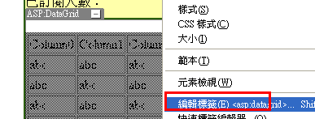
設定：版面→網頁置中，調整寬度
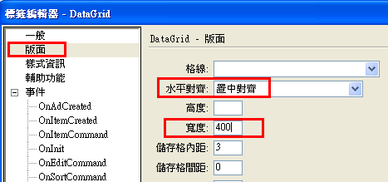

錯誤訊息：為什麼刪除資料時，會出現錯誤訊息

刪除資料時，發生錯誤的訊息
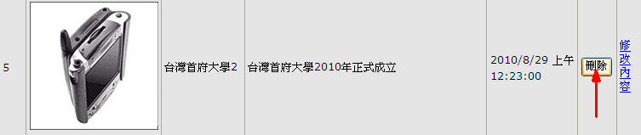
刪除時，發生錯誤的訊息
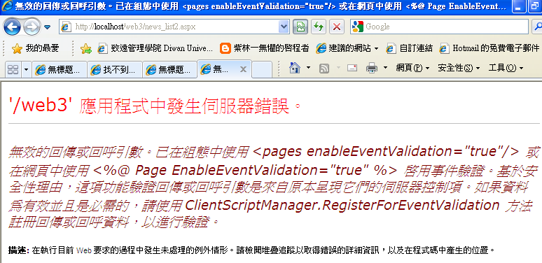

原因：
這是因為在Web組態中開啟了 <pages enableEventValidation="true"/> 選項，導致有被註冊的控制項才能回傳資料，避免使用者張貼惡意訊息。

原來的程式是使用 .NET 1.1 開發的

解決方法1：
將IIS裡面對此網站的設定，設定成ASP.NET 1.1版，即可
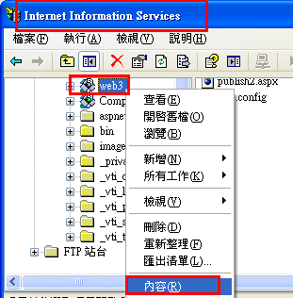

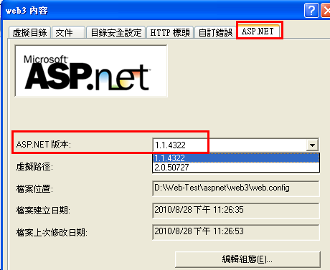

再測試，即可正常刪除了

錯誤訊息：為什麼編輯資料時，無法修改資料

正常的編輯資料狀態
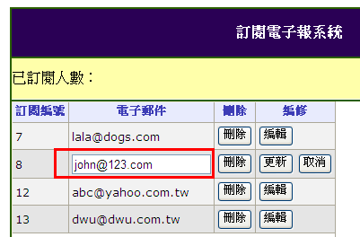

編輯資料時發生錯誤的範例：沒有出現修改的空格
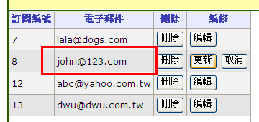

原因：因為目前每個欄位都預設為『唯讀』，故無法修改
若要讓『電子郵件』欄位可編修，則將其『唯讀』取消
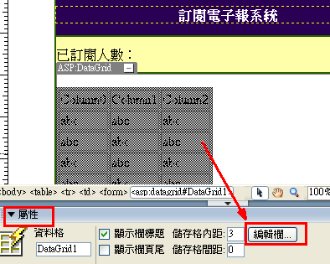
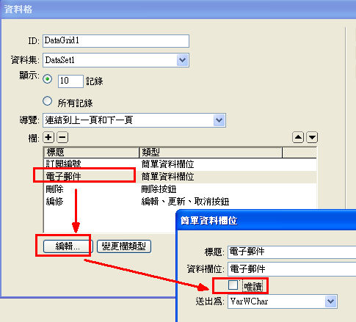

(補充)訣竅三：何謂SQL 陳述式
  - 定義：SQL字串/陳述式，是一種SQL指令的運算式，這種資料庫的操作語言，能對資料表格內的資料進行「新增、修改、刪除、查詢」等等的資料庫管理工作。
  - 種類：SELECT、UPDATE、INSERT、DELTE

SELECT陳述式

功能：由資料表格中查詢出所要的資料

語法：SELECT篩選條件FROM資料表名稱 [WHERE 搜尋子句] [ORDER BY 排序子句 [ASC | DESC]]

語法範例：
- SELECT 姓名, 自然, 國語 FROM 成績單

- SELECT * FROM 成績單

- SELECT 姓名 AS 名字, 自然 AS 理化FROM 成績單

- SELECT 姓名, 自然+國語+自然 AS 月考總分 FROM 成績單

SQL支援比較運算子=, <, >,<=, >=, !=, <>
- SELECT 姓名, 自然, 數學 FROM 成績單 WHERE 國語>90 OR 數學>90

SQL支援邏輯運算AND, OR, NOT
- SELECT * FROM 成績單 WHERE 國語<90 AND (數學>90 OR 自然>90)

SQL支援LIKE運算子
萬用字元 | 意義
% | 任何長度的字串(包括0)
_(底線) | 任何一個字元
[] | 某個範圍內的一個字元

SELECT * FROM 成績單 WHERE 姓名 LIKE ‘陳%’
- 篩選所有以陳為開頭的記錄

SELECT * FROM 成績單 WHERE 姓名 LIKE ‘_大華’
- 篩選所有以『X大華』之記錄

SELECT * FROM 成績單 WHERE 姓名 LIKE ‘[a-f]ean’
- 篩選所有以『a, b, c, d, e, f』為字首，後面為ean的記錄

SELECT * FROM 成績單 WHERE 姓名 LIKE ‘[dflprt]ean’
- 篩選所有以『d, f, l, p, r, t』為字首，後面為ean的記錄

SQL支援VBScript函式
- SELECT * FROM 成績單 WHERE 姓名 Mid(姓名,1,1)=‘陳’
- 篩選所有第一個字為『陳』的記錄

SQL支援判斷空白欄位指令(IS NULL)
- SELECT * FROM 成績單 WHERE (數學 IS NULL) AND (國語 IS NOT NULL)

SQL支援判斷欄位資料範圍指令(IN)
- SELECT * FROM 成績單 WHERE 數學 IN (80,85,88)
- SELECT * FROM 成績單 WHERE 姓名 IN (‘陳小新’, ‘張大王’, ‘李大同’)

SQL支援BETWEEN 限制篩選範圍
- SELECT * FROM 成績單 WHERE 數學 BETWEEN 80 AND 90

SQL支援ASC遞增排序及DESC遞減排序
- SELECT * FROM 成績單 ORDER BY 國語 ASC
- SELECT * FROM 成績單 ORDER BY 國語 ASC, 數學 DESC

SQL支援TOP指令，設定最多傳回筆數
- SELECT TOP 5 * FROM 成績單 ORDER BY 國語 DESC

只要看看前5筆記錄
- SELECT TOP 50 PERCENT * FROM 成績單 ORDER BY 國語 DESC

INSERT陳述式

功用：對已經存在的表格新增一筆或多筆記錄

語法：INSERT INTO 資料表名稱(欄位1,欄位2..)VALUES(資料1,資料2…)

範例：
- INSERT INTO 成績單 (學號, 姓名, 國語, 數學, 自然) VALUES ('A11', '陳小貞', '88', '95', '92')

UPDATE陳述式

功用：對指定的資料記錄進行更新修改

語法：
UPDATE 資料表名稱 SET欄位1 =資料1, 欄位2=資料2 Where 條件

範例：
- UPDATE 成績單 SET 姓名 = '張小毛', 自然 = '100' WHERE 學號 = 'A11'

DELETE陳述式

功用：對指定的資料記錄進行刪除

使用SQL語法：DELETE * FROM 資料表名稱 Where 條件

範例：
- DELETE * FROM 成績單 WHERE 自然 < 85 AND 數學 < 85

實作：下載半成品網站模板

下載『Computer_Ec.rar』

解壓縮

實作：將做好的『電子報系統』結合『半成品網站模板Computer_Ec』

將做好的paper目錄，複製到Computer_Ec裡面
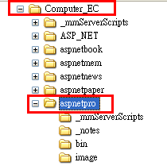

原因：
(1)因為若一剛開始就在dreamweaver裡新增Computer_Ec網站，然後再新增子目錄paper，

這時所新增的ASPX網頁，只有在Computer_Ec目錄下的ASPX網頁能夠連線到資料庫，

但在子目錄paper下的ASPX網頁，就無法連線到資料庫，

(2) 所以我們才要先新增網站paper，在裡面先製作連線到資料庫的網頁
等到都做好了，再匯入Computer_Ec網站內做合併動作

在IIS裡面設定『Computer_Ec』虛擬目錄

開啟IIS
打開『控制台→系統管理工具→IIS（Internet Information Services）

新增一個虛擬目錄：Computer_Ec

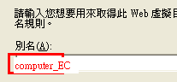

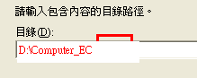

測試I.E.網頁：http://localhost/Computer_Ec
